TECHNINIŲ PARAMETRŲ LAPAS
TRIFAZIS SKIRIAMASIS

TRANSFORMATORIUS TTS-3 5k 3x400 Dyn
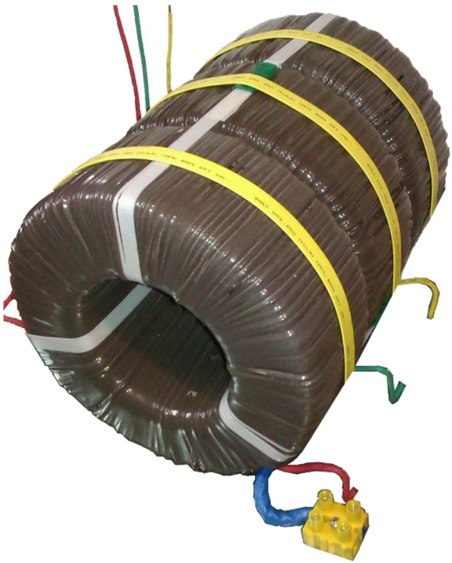

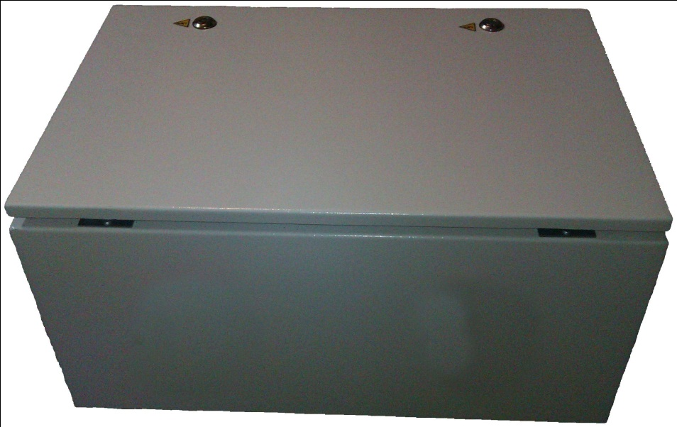

3~

Maitinimo įtampa [PRI]: 3x400V 3~ 50Hz
Jungčių sistema: Dyn5
Maksimalios apkrovos srovė[I_{max}]: 3x7,24A
Išėjimo įtampa esant tuščiajai eigai [SEC₀]: 3x237V
Išėjimo įtampa esant nominaliai apkrovai [SEC]: 3x230V 3~50Hz
Nulinė srovė [I₀]: 105,6mA
Transformatoriuje išsklaidyta galia [ΔP]: 141W
Aplinkos temperatūra [t_{a}]: -40 ÷ +40ºC
Temperatūros kilimas iš apvijų [t_{a}]: 36,5ºC
Matmenys [A/B/h]: 400/300/250mm
Svoris: ≈45 kg

Atskirų transformatorių parametrai dėl skirtingų šerdžių savybių bei apvijinių laidų gali nežymiai skirtis nuo standartinių. Šie skirtumai neturi įtakos maitinamų įrenginių darbui.

TRANSFORMATORIAUS KORPUSAS TTS-3 5k 3x400 Dyn

Įranga: | 2 riebokšliai PG 13 IP67,
Aprašymas: | Plieninis korpusas
Pastabos: | Pilka dangtis su fiksatoriumi

Techniniai parametrai
Apsaugos laipsnis IP : |  | IP 66
Mechaninis atsparumas IK : |  | IK 1,0

Medžiagos
Medžiaga: | Plienas
Pagrindo spalva: | RAL 7035
Dangčio spalva: | Pilka
Dangčio varžtų spalva: | RAL 7035
Tarpinės medžiaga: | PUR (Poliuretanas)

